Схема «Рыбий скелет» (диаграмма Исикавы). Это графическое изображение, помогающее идентифицировать и наглядно представить причины конкретных событий, явлений, проблем или результатов.
Изучаемая проблема на диаграмме – это «голова рыбьей кости». «Хребет» на диаграмме условно изображается в виде прямой горизонтальной стрелки. Причины и факторы, прямо и косвенно влияющие на проблему, изображаются наклонными стрелками – это «кости».
На диаграмму Исикавы по направлению влево наносят основные «кости» (категории), которые имеют отношение к рассматриваемой проблеме. Все возможные причины обычно распределяют по категориям по принципу «5М».
§ Man (Человек) − причины, связанные с человеческим фактором;
§ Machines (Машины, оборудование) − причины, связанные с оборудованием;
§ Materials (Материалы) − причины, связанные с материалами;
§ Methods (Методы, технология) − причины, связанные с технологией работы, с организацией процессов;
§ Measurements (Измерения) − причины, связанные с методами измерения

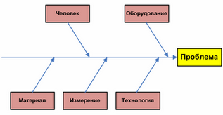

Более подробно

http://www.businessstudio.ru/procedures/iso/ishikava/

